
UNIVERSIDADE REGIONAL DE BLUMENAU
NOME DO CENTRO
NOME DO CURSO OU PROGRAMA

NOME DO AUTOR

TÍTULO DO TRABALHO

BLUMENAU
ANO
NOME DO AUTOR

TÍTULO DO TRABALHO

Trabalho de Conclusão de Curso apresentado ao Curso de X da Universidade Regional de Blumenau como requisito parcial para a obtenção do título de Bacharel/Licenciado em X.

Orientador(a): Prof. ou Profª M.e ou M.ª ou D.r ou D.ra Nome

BLUMENAU
ANO
NOME DO AUTOR

TÍTULO DO TRABALHO

Trabalho de Conclusão de Curso apresentado ao Curso de X da Universidade Regional de Blumenau como requisito parcial para a obtenção do título de Bacharel/Licenciado em X.

Orientador(a): Prof. ou Profª M.e ou M.ª ou D.r ou D.ra Nome

Aprovado em: ___/___/______.

_________________________________________________
Orientador(a): Prof. ou Profª M.e ou M.ª ou D.r ou D.ra ou Especialista Nome
Universidade Regional de Blumenau

_________________________________________________
Membro: Prof. ou Profª M.e ou M.ª ou D.r ou D.ra ou Especialista Nome
Universidade de Atuação do(a) professor(a)

_________________________________________________
Membro: Prof. ou Profª M.e ou M.ª ou D.r ou D.ra ou Especialista Nome
Universidade de Atuação do(a) professor(a)

Dedicatória (opcional)
“Texto em que o autor presta homenagem ou dedica seu trabalho” (ABNT, 2024, p. 2).

agradecimentos

Elemento opcional. “Texto em que o autor faz agradecimentos dirigidos àqueles que contribuíram de maneira relevante à elaboração do trabalho” (ABNT, 2024, p. 1).

Epígrafe (opcional)
“Texto em que o autor apresenta uma citação, seguida de indicação de autoria, relacionada com a matéria tratada no corpo do trabalho” (ABNT, 2024, p. 2).

RESUMO

O resumo deve ressaltar sucintamente o conteúdo de um texto. A ordem e a extensão dos elementos dependem do tipo de resumo (informativo ou indicativo) e do tratamento que cada item recebe no documento original. Deve ser composto de uma sequência de frases concisas em parágrafo único, sem enumeração dos tópicos. Em documento técnico ou científico, recomenda-se o resumo informativo. Convém usar o verbo na terceira pessoa. Quanto à sua extensão, convém que os resumos tenham de 150 a 500 palavras nos trabalhos acadêmicos e relatórios técnicos e/ou científicos (ABNT, 2021).

Palavras-chave: palavra-chave 1; palavra-chave 2; palavra-chave 3.

OBS: As palavras-chave devem ser grafadas com as iniciais em letra minúscula, com exceção dos substantivos próprios e nomes científicos (ABNT, 2021).

ABSTRACT OU RESUMEN OU RÉSUMÉ

Texto em língua estrangeira

Palavras-chave em língua estrangeira

lista de ilustrações

Elemento opcional. Elaborada de acordo com a ordem apresentada no texto, com cada item designado por seu nome específico, travessão, título e número da página. Quando necessário, recomenda-se a elaboração de lista própria para cada tipo de ilustração (desenhos, esquemas, fluxogramas, fotografias, gráficos, mapas, organogramas, plantas, quadros, retratos e outras) (ABNT, 2024).

Quadro 1 – Título 14
Figura 1 – Título 14

lista de tabelas

Elemento opcional. Elaborada de acordo com a ordem apresentada no texto, cada título deve ser precedido da palavra Tabela, seguida do número de ordem de ocorrência no texto (ABNT, 2024).

Tabela 1 – Título 15

lista de abreviaturas E SIGLAS

Elemento opcional. Consiste na relação alfabética das abreviaturas e siglas utilizadas no texto, seguidas das palavras ou expressões correspondentes grafadas por extenso” (ABNT, 2024, p. 8). A sigla, quando mencionada pela 1ª vez no texto, deve ser indicada entre parênteses, precedida do nome completo (ABNT, 2024).

ABNT Associação Brasileira de Normas Técnicas
Fil. Filosofia
IBGE Instituto Brasileiro de Geografia e Estatística

LISTA DE SÍMBOLOS

Elemento opcional. “Elaborada de acordo com a ordem apresentada no texto, com devido significado” (ABNT, 2024, p. 8).

@ Arroba
% Porcento
Ca Cálcio

sumário

1 introdução 13
1.1 OBJETIVOS 13
1.1.1 Objetivo geral 13
1.1.2 Objetivos específicos 13
1.2 JUSTIFICATIVA 13
2 REVISÃO DE LITERATURA 14
2.1 TÍTULO 14
2.2 tÍTULO 14
2.3 TÍTULO 15
3 METODOLOGIA 16
4 DISCUSSÃO DOS RESULTADOS 17
5 CONSIDERAÇÕES FINAIS 18
REFERÊNCIAS 19
APÊNDICE A – TÍTULO 20
ANEXO A – TÍTULO 21

introdução

Todas as seções devem conter um texto relacionado a elas. Deve-se limitar a numeração progressiva até a seção quinaria (ABNT, 2012).
“A nomenclatura dos títulos dos elementos textuais fica a critério do autor” (ABNT, 2024, p. 5).

OBJETIVOS

A seguir, serão apresentados o objetivo geral e os objetivos específicos.

Objetivo geral

Objetivo.

Objetivos específicos

Os objetivos específicos são:

- Objetivo um;

- Objetivo dois;

- Objetivo três.

JUSTIFICATIVA

Texto.

REVISÃO DE LITERATURA

Texto.

TÍTULO

Texto. A seguir, o exemplo de uma ilustração:

Quadro 1 – Título
NOME | NATURALIDADE | ESTADO CIVIL | IDADE
A
B
C
Fonte: Autor (ano)

tÍTULO

Texto. A seguir, o exemplo de outra ilustração:

Figura 1 – Título
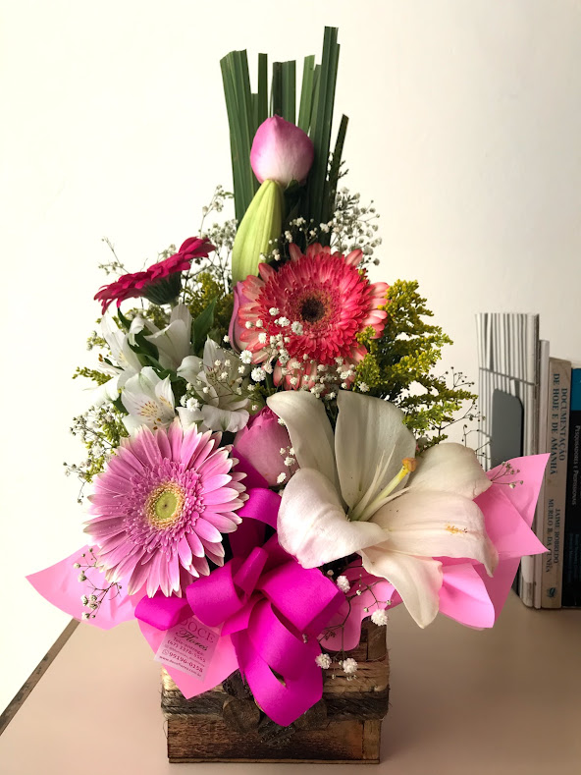
Fonte: Barros (2022)

Evite encerrar seções apenas com ilustrações. Conclua com um texto que sintetize as principais ideias discutidas, estabelecendo uma conexão com os próximos tópicos.

TÍTULO

Texto. A seguir, o exemplo de uma tabela:

Tabela 1 – Título
DESCRIÇÃO | TOTAL
Fonte: Autor (ano)
Legenda: (se houver)
Notas: Quando houver necessidade de esclarecer o conteúdo geral.

Evite encerrar seções apenas com ilustrações. Conclua com um texto que sintetize as principais ideias discutidas, estabelecendo uma conexão com os próximos tópicos.

METODOLOGIA

Texto.

DISCUSSÃO DOS RESULTADOS

Texto.

CONSIDERAÇÕES FINAIS

Texto.

REFERÊNCIAS

ABNT. NBR 6024: informação e documentação: numeração progressiva das seções de um documento: apresentação. 2 ed. Rio de Janeiro: ABNT, 2012.

ABNT. NBR 14724: informação e documentação: trabalhos acadêmicos: apresentação. 4. ed. Rio de Janeiro: ABNT, 2024.

BARROS, K. Flores. [2022]. 1 fotografia.

APÊNDICE A – TÍTULO

Elemento opcional. Apêndice é “o texto ou documento elaborado pelo autor, a fim de complementar sua argumentação, sem prejuízo da unidade nuclear do trabalho” (ABNT, 2024, p. 2).

ANEXO A – TÍTULO

Elemento opcional. Anexo é o “texto ou documento não elaborado pelo autor, que serve de fundamentação, comprovação e ilustração” (ABNT, 2024, p. 1).

